# Laporan

**Pengembangan Game Car Simulator**



**Oleh :**

**Fanuel Phalosa Handiono A11.2019.11717 A11.4503**

**UNIVERSITAS DIAN NUSWANTORO**

**SEMARANG**

**2020**

# Daftar Isi

Laporan 1

Daftar Isi 2

Tentang Game 3

**1.1** Deskripsi 3

Tujuan Game 3

Genre 3

Feature 3

Platform 3

Screenshot 4

Detail Pengembangan Aplikasi 5

**2.1** Flow Chart 5

**2.2** Class Diagram 6

Main Menu Class 6

Shop Class 6

Single Player Class 7

Multiplayer Class 7

**2.3** Screenshot 8

Main Menu 8

Shop 8

Credit 8

Single Player 9

Multiplayer 9

Bibliography 10

# Tentang Game

## Deskripsi

Car Simulator merupakan game simulasi menyetir mobil seperti pada dunia nyata yang mana pada dunia nyata kita dapat mengetahui bahwa di jalan ada banyak objek objek yang perlu dihindari seperti mobil, jalanan rusak,dll.

### Tujuan Game

Tujuan pada game ini adalah menghindari setiap rintangan seperti mobil, pohon, jalanan rusak dan mendapatkan score sebanyak-banyaknya dari coin. Selain itu ada items yang dapat membantu pemain dalam permainan ini seperti tameng dan nyawa tambahan.Apabila pemain menabrakkan mobilnya hingga nyawa habis maka game selesai. Game ini juga menggunakan timer untuk melakukan perhitungan bensin, apabila bensin habis maka permainan selesai.

### Genre

Simulation

### Feature

* 2d Game
* Single player
* Local multiplayer
* Shop
* Score
* Fixed Camera View
* Power Up

### Platform

Game ini beroperasi pada PC

### Screenshot

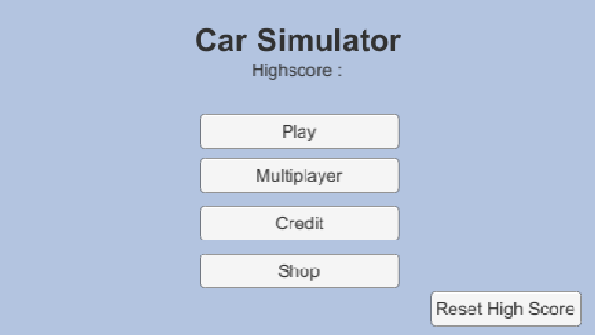

# Detail Pengembangan Aplikasi

## Flow Chart

Berikut Flow Chart Alur Permainan

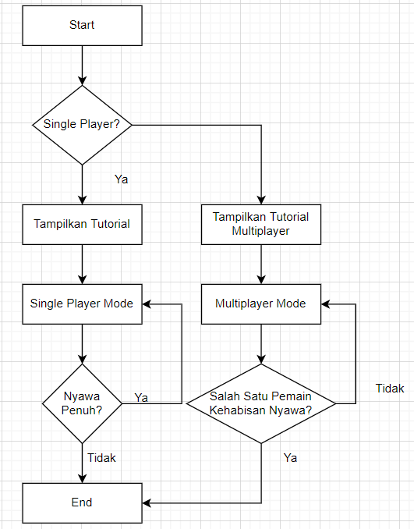

## Class Diagram

### Main Menu Class

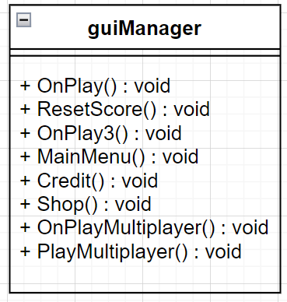

### Shop Class

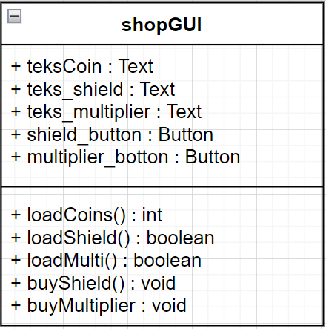

### Single Player Class

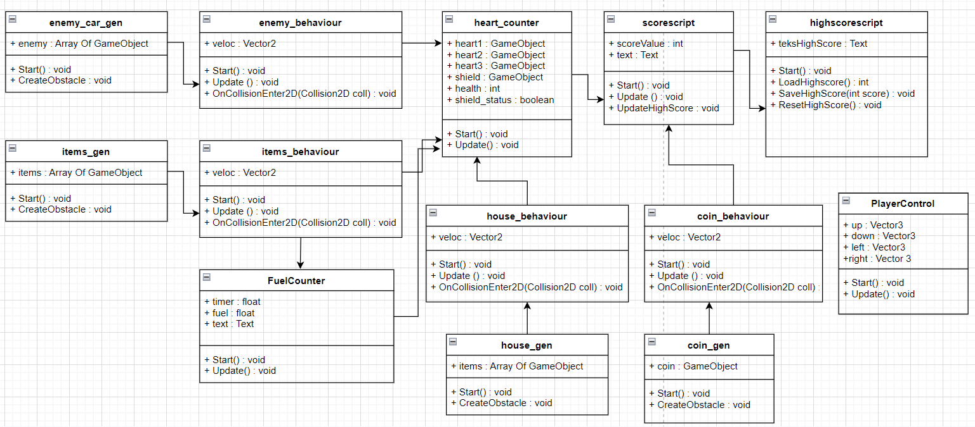

### Multiplayer Class

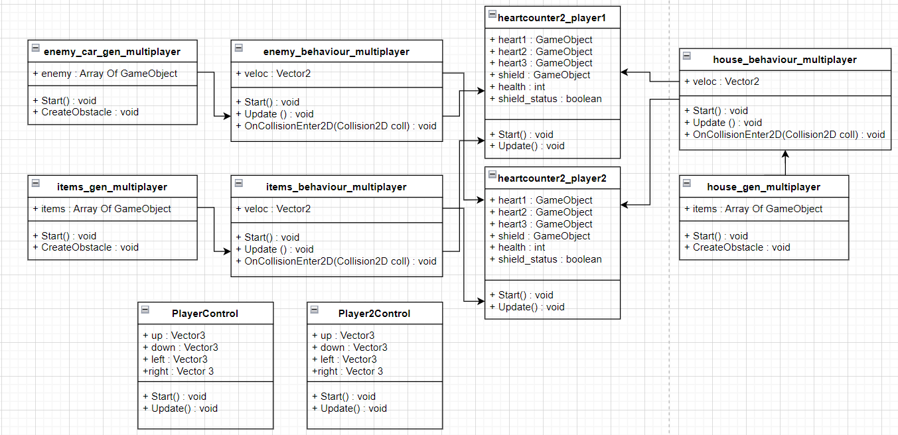

## Screenshot

### Main Menu



### Shop

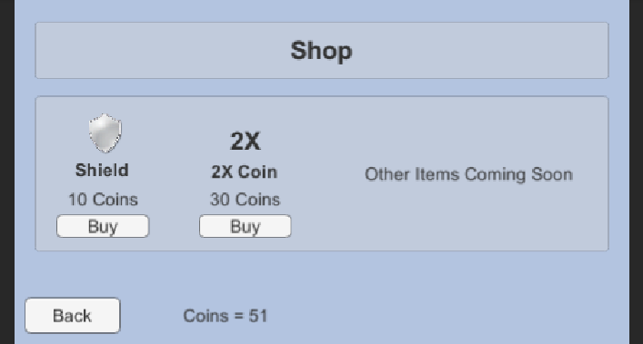

### Credit

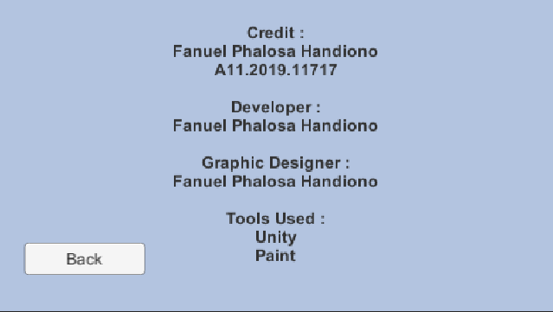

### Single Player

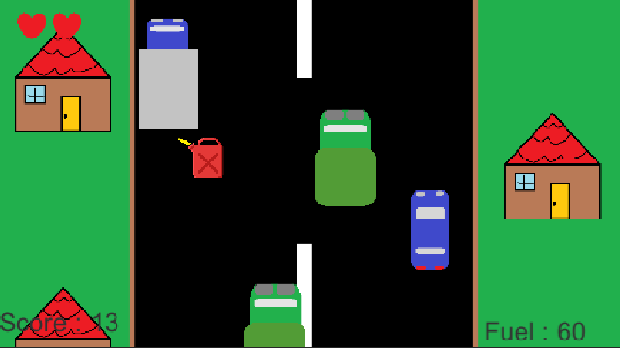

### Multiplayer

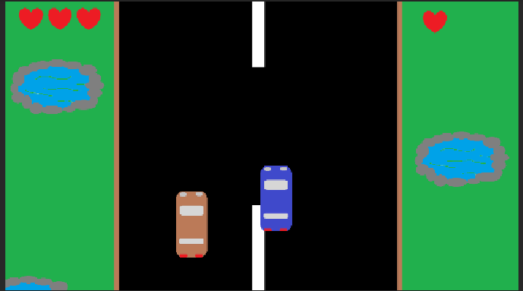

# Bibliography

(n.d.). Retrieved from Pixilart: https://www.pixilart.com/draw/gas-can-0d8faf0067e0f64

(2021). Retrieved from Youtube: https://www.youtube.com/watch?v=EEtOt0Jf7PQ

French, J. (2020, February 25). *How to make a countdown timer in Unity (in minutes + seconds)*. Retrieved from gamedevbeginner: https://gamedevbeginner.com/how-to-make-countdown-timer-in-unity-minutes-seconds/

*How to disable a button after click in c#?* (2015, August 26). Retrieved from Unity: https://answers.unity.com/questions/1035951/how-to-disable-a-button-after-click-in-c.html